**Homilie – Tweeëntwintigste zondag door het jaar – jaar B 29.08.2021**

*Deuteronomium 4, 1-2.6-8 / Jakobus 1, 17-18.21b-22.27 / Marcus 7, 1-8.14-15.21-23*

De Farizeeën en Schriftgeleerden hebben het ook altijd gedaan in de evangelieverhalen! Nochtans waren het wetsgetrouwe mensen, die ervoor ijverden om alle voorschriften van de Thora (de Joodse wet) nauwgezet te onderhouden. Ze hadden een hele haag van voorschriften geplant om de geboden en verboden van de wet tot in de details veilig te stellen. En die Thora was en is een veilige leidraad voor het leven van mensen: *‘Gij moogt er niets aan toevoegen en niets van afdoen’*, had Mozes duidelijk gezegd.

En eigenlijk had Jezus hetzelfde gezegd: *‘Ik ben niet gekomen om de Wet en de profeten af te schaffen, maar tot vervulling te brengen’.* Toch valt het niet te ontkennen dat Jezus voortdurend met de Farizeeën en Schriftgeleerden overhoopligt en dan juist over de drie terreinen die in het jodendom zo belangrijk zijn: de reinheidsvoorschriften, de vastenwetten en de sabbat.

Vandaag gaat het in het evangelie vooral over de reinheidsvoorschriften, en het is een felle discussie die de evangelist Marcus ons verhaalt. Het is heel duidelijk dat de basishouding van Jezus heel anders is dan die van de Farizeeërs en Schriftgeleerden.

Het gaat bij Jezus niet om de naleving van de Thora op zich, maar om het welzijn van de concrete mens voor wie de Thora een richtingwijzer is. Jezus heeft een grote eerbied voor de Wet, maar tegelijk een enorme goedheid voor de concrete mens. Hij spreekt mensen altijd vrij om hen nieuwe kansen te geven.

Denken we maar aan zijn verhaal over die jongste zoon die terugkomt bij zijn barmhartige Vader, de overspelige vrouw die door zijn manier van handelen gered wordt van de steniging, de zondaar achter in de tempel… En al die mensen waarvan Jezus vindt dat ze moeten genezen worden, ook al is het sabbat. En al die mensen die Hij van zonden en schuld bevrijd. Hij doet het wel niet zomaar, Hij zet hen telkens weer op het spoor van God, zijn Vader.

En de vervulling van de Wet waar Hij het over heeft betekent dat de mens van binnenuit die Wet moet beleven als een hulp om in een liefdevolle relatie te leven met God en de medemens.

Het was eigenlijk een op zich onbeduidend voorval – al of niet handen wassen – dat de aanleiding was tot de zware discussie die we hoorden in het evangelie daarjuist. Het gedrag van Jezus’ leerlingen roept vragen op en wordt bekritiseerd. Maar Jezus gaat in de tegenaanval. Hij grijpt terug naar de oorspronkelijke bedoeling van de wet en dan heeft Hij het over de innerlijke oprechtheid. Uiterlijke schone schijn is huichelarij en bedrog. Uiteraard is het evident dat je omwille van hygiënische redenen eet met propere, dus met gewassen handen. Dus niet alleen de vingertoppen. Dat is een door mensen ingesteld algemeen-godsdienstig ritueel. Vooraleer je tot God nadert, moet je het onreine als het ware ritueel afwassen. Denk hier aan de rituele wassing vóór het gebed bij de moslims. Daar is allemaal niets fout mee, het gaat wel om de ingesteldheid waarmee het gebeurt.

Het citaat dat Jezus aanhaalt uit de profeet Jesaja geeft precies weer waar het in de confrontatie met de Farizeeën voortdurend om gaat: *‘Dit volk eert Mij met de lippen, maar hun hart is ver van Mij’*.

Terecht is dan ook die lezing uit de brief van Jakobus gekozen om het evangelie in te leiden: *Weest uitvoerders van het woord en niet alleen toehoorders; dan zoudt gij uzelf bedriegen. Vroomheid in de ogen van God is: mensen opzoeken die in nood zijn.’*

Die discussies over wetten en voorschriften mogen wij achterhaald vinden, maar de kern ervan is nog altijd brandend actueel. Elke mens – gelovig of niet – staat voor de keuze: ofwel een leven uitbouwen verborgen achter een mooie façade, ofwel zich inzetten voor de echte waarden van solidariteit en dienstbaarheid, van liefde voor de medemens. Aan die fundamentele wet valt ook vandaag niet te tornen.

Ook in de eerste lezing ging het over het omgaan met de Wet. Mozes waarschuwde het volk wanneer hij zei dat ze *‘aan de voorschriften niets mochten toevoegen en er ook niets afdoen’*. Dat dat geen overbodige waarschuwing was, blijkt uit het evangelie van vandaag. De Wet van God wordt door mensen almaar aangevuld en aangescherpt. De gedachten van de mensen – al zijn hun bedoelingen nog zo vroom – zijn in de plaats gekomen van het Woord van God zelf. Dat wilde Jezus duidelijk maken. Waar de Wet gebruikt wordt om mensen te scheiden en uit elkaar te drijven, is de kern van de Wet afwezig. Want de kern van de Wet wil binden, niet ont-binden! Of om nog een ander beeld te gebruiken: de Wet is een stok om te gaan, niet om te slaan!

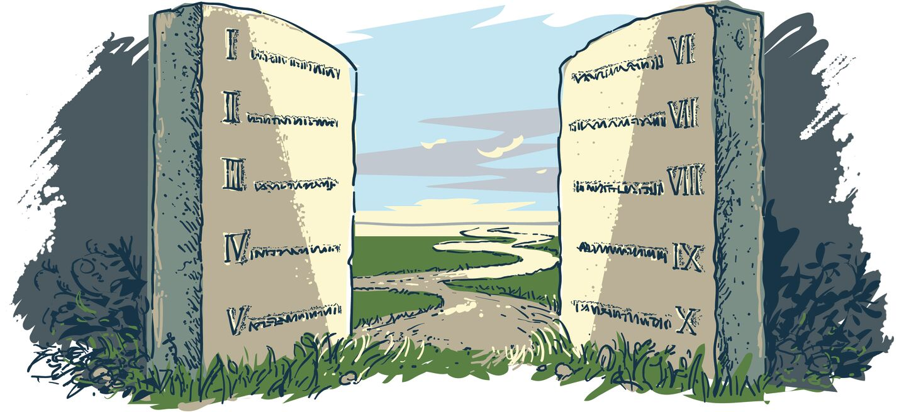

*‘Geboden om dicht bij God en de mensen te zijn’, tekening Malte Hagen Olbertz*

*Jan Verheyen – Lier.*

*22ste zondag door het jaar B – 29.8.2021*